项目计划书
糖尿病预治智能助手

项目 | 内容
项目名称 | 糖尿病预治智能助手
英文/副标题 | 基于 DeepSeek 与 Dify 的智能体开发实训项目
文件状态 | 草稿
文件标识 | QST-DIABETES-DOC-PP
当前版本 | 1.0
作 者 | 项目团队
完成日期 | 2026-07-06
批 准 人 | （待填写）
批准日期 | （待填写）

目录

变更历史 4
0. 文档介绍 4
0.1 文档目的 4
0.2 文档范围 4
0.3 读者对象 4
0.4 参考文档 4
0.5 术语与缩写解释 5
1. 项目概述 5
1.1 项目描述 5
1.2 项目范围 6
1.2.1 项目包括的内容 6
1.2.2 项目不包括的内容 6
1.3 假设 7
1.4 约束 7
2. 项目组织 8
2.1 项目结构 8
2.2 外部干系人 8
2.3 角色与职责 8
3. 项目启动 9
3.1 项目生命周期 9
3.2 方法、工具和技术 10
3.2.1 本项目开发过程 10
3.2.2 本项目技术栈与工具 10
3.2.3 知识库构建与调用 11
3.2.4 工作流编排 11
3.2.5 智能体搭建 11
3.2.6 本项目功能结构 12
3.3 评估方法和估算 12
3.4 工作活动 12
3.5 进度安排 13
3.6 资源的配置 14
3.7 预算分配 15
4. 跟踪及控制 16
4.1 变更管理 16
4.2 问题管理 16
4.3 状态报告 17
5. 质量管理 17
5.1 质量管理方法 17
5.2 质量目标和标准的确认 18
5.3 项目评审和评估 18
5.4 可交付物的验收标准 18
6. 配置管理 19
6.1 配置管理方法 19
6.2 配置管理工具、环境和基础设施 19
6.3 配置识别 19
6.4 配置控制 20
7. 风险管理 20
7.1 风险管理的方法 20
7.2 风险评估 20
7.2.1 风险识别 20
7.2.2 风险分析 21
7.2.3 风险响应策略 21
7.3 风险的跟踪和控制 22
7.3.1 风险跟踪 22
7.3.2 风险报告 22

变更历史
序号 | 版本 | 变更日期 | 变更内容 | 变更者
1 | 1.0 | 2026-07-06 | 创建《糖尿病预治智能助手-项目计划书》初稿 | 项目团队
2
3
4
5

0. 文档介绍

0.1 文档目的
本文档为《糖尿病预治智能助手》项目的项目计划书，用于明确项目的总体目标、范围、组织结构、进度安排、资源配置、质量管理与风险控制策略。本文档将作为项目团队、指导教师、评审专家及外部干系人进行项目跟踪、控制和验收的重要依据。

0.2 文档范围
本文档覆盖项目全生命周期管理，主要内容包括：项目概述（项目描述、范围、假设与约束）、项目组织结构与角色职责、项目启动（生命周期、方法工具、估算、WBS、进度、资源、预算）、项目跟踪与控制（变更管理、问题管理、状态报告）、质量管理、配置管理以及风险管理。

0.3 读者对象
本文档的主要读者对象包括：
- 项目经理：负责项目整体规划、跟踪与控制。
- 项目团队成员：包括前端开发、服务端开发、测试、UI设计等角色。
- 指导教师/评审专家：用于评审项目计划与阶段成果。
- 客户/用户代表：了解项目交付范围与验收标准。
- 质量保障人员：依据本文档开展质量审计与评审活动。

0.4 参考文档
标识符 | 作者/来源 | 文献名称 | 日期
PRJ-DESC | 项目团队 | 《糖尿病预治智能助手项目说明》 | 2026-07
PRJ-RS | 项目团队 | 《软件需求规格说明书》 | 2026-07
PRJ-HLD | 项目团队 | 《概要设计说明书》 | 2026-07
DIFY-DOC | LangGenius | 《Dify 官方文档》 | 2025
DS-API | DeepSeek | 《DeepSeek API 文档》 | 2025
CODEARTS | 华为云 | 《CodeArts 用户指南》 | 2025

0.5 术语与缩写解释
缩写/术语 | 解释
DeepSeek | 国产大语言模型，提供自然语言理解与生成能力，本项目使用 DeepSeek-R1 与 DeepSeek-V3。
Dify | 开源 LLM 应用开发平台，用于搭建知识库、工作流与智能体。
AI Agent | 人工智能智能体，能够基于大模型与工具自主完成特定任务。
知识库 | 存储糖尿病领域专业知识与文档，供大模型检索增强生成使用。
工作流 | 在 Dify 中编排的自动化业务流程，用于实现风险预测、方案定制等复杂逻辑。
DevOps | 开发运维一体化思想，强调持续集成、持续交付与项目管理协同。
CodeArts | 华为云软件开发生产线，用于代码托管、项目规划与流水线管理。
Cline | VSCode 插件，可集成 DeepSeek 实现辅助编程与代码生成。
MasterGo | AI 智能产品设计平台，用于辅助 UI 界面设计。
Playwright | 自动化测试框架，用于生成和运行 Web 端到端测试。

1. 项目概述

1.1 项目描述
糖尿病已成为全球性健康难题。随着高糖高脂饮食、运动量减少及人口老龄化加剧，糖尿病发病率持续攀升，并伴随心血管疾病、肾病、失明等严重并发症，给患者家庭和社会带来沉重负担。
“糖尿病预治智能助手”项目创新性地融合 DeepSeek 大模型与 Dify 智能体开发技术，构建一站式的糖尿病预治管理体系。系统深度对接专业医学知识库，运用 DeepSeek 对用户健康数据进行全方位分析，精准预测糖尿病风险；同时根据用户的具体健康状况与糖尿病类型，量身定制个性化防治方案，包括科学饮食计划与针对性运动指导；并设置名医在线交流界面，让用户随时随地获得专业、权威的医疗建议。
本项目同时作为 Web 前端设计与开发课程的配套实训项目，贯穿 HTML5、CSS3、ES6 等前端技术，融入 AI 智能编程、DevOps 与项目管理实践，培养学生的工程化思维与综合项目能力。

1.2 项目范围
本项目范围界定如下：

1.2.1 项目包括的内容
- 前端应用：首页、健康数据录入、糖尿病风险预测、个性化生活方案、名医在线咨询、健康资讯、生活打卡、AI 助手对话、个人中心等模块。
- 服务端能力：基于 Dify 搭建知识库、工作流与智能体，调用 DeepSeek 大模型完成风险预测、方案定制与自然语言交互。
- 项目管理产物：《项目计划书》《需求规格说明书》《概要设计说明书》《测试报告》《项目总结报告》等。
- 部署与交付：基于 Nginx 与华为云 CodeArts 完成 Web 项目部署、自动化测试与项目验收。

1.2.2 项目不包括的内容
- 本项目不提供线下诊疗服务，不替代专业医生的诊断与处方。
- 本项目不涵盖血糖仪、可穿戴设备等硬件数据采集功能。
- 本项目不承担用户因使用建议而产生的医疗责任，所有建议仅供参考。
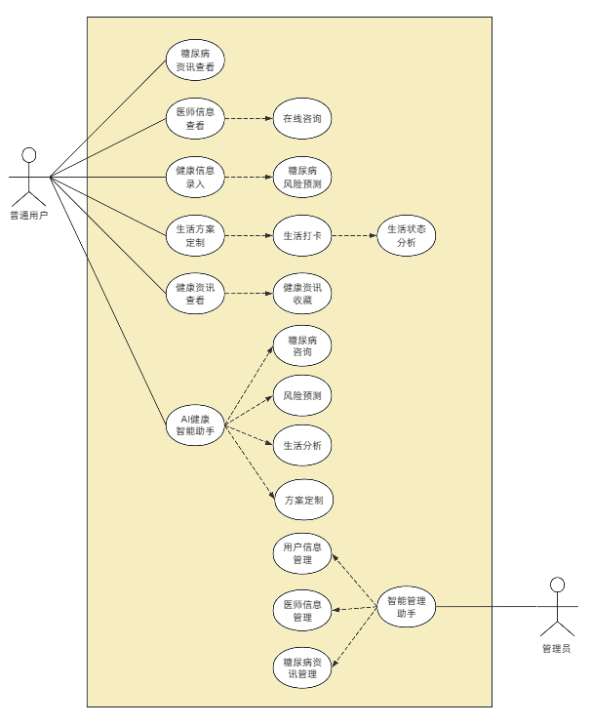
图 3 项目用例图

1.3 假设
序号 | 假设
1 | 本项目的开发、使用符合国家法律法规及医疗健康数据相关规定。
2 | 项目团队具备 HTML/CSS/JS、Dify、DeepSeek API 使用等所需技术能力。
3 | 指导教师、客户及用户代表能够及时配合需求确认与阶段评审。
4 | DeepSeek API、Dify 平台及华为云 CodeArts 服务在项目实施期间保持稳定可用。
5 | 项目团队成员能够按计划投入时间，关键岗位不出现长期缺席。

1.4 约束
序号 | 约束
1 | 项目总周期为 12 天，不晚于第 12 天完成项目答辩与总结。
2 | 项目团队规模约为 5–7 人，需覆盖前端、服务端、测试、UI 设计等角色。
3 | 开发环境为 Windows 10/11 操作系统，使用 VSCode、Dify、CodeArts 等工具。
4 | 项目预算受限于实训经费，需合理控制 API 调用、云资源与工具授权成本。
5 | 项目范围以《软件需求规格说明书》为准，重大变更需走变更控制流程。

2. 项目组织

2.1 项目结构
本项目采用扁平化项目组织结构，由指导教师担任项目发起人，项目经理负责整体协调，下设产品、前端开发、服务端/Dify 开发、测试、UI 设计及医疗顾问等角色。各角色协同工作，定期汇报进展。
层级 | 角色/组织
项目发起人 | 指导教师 / 校方
项目管理 | 项目经理
产品与设计 | 产品经理、UI 设计师、医疗顾问
技术开发 | 前端开发工程师、服务端/Dify 开发工程师
质量保障 | 测试工程师、质量保障人员

2.2 外部干系人
利益干系人代表 | 职责 | 利益
指导教师/校方 | 项目发起与监督，提供资源与评审 | 保障教学质量与项目目标达成
客户/业务方 | 确认需求、参与评审、验收交付 | 获得符合预期的糖尿病预治管理平台
用户代表 | 参与原型体验、反馈使用问题 | 获得易用、准确、可信赖的健康助手
医疗顾问 | 审核医学知识库与建议内容 | 确保建议科学、合规、安全
平台服务商 | 提供 DeepSeek、Dify、CodeArts 服务 | 保障服务稳定与技术支持

2.3 角色与职责
角色 | 职责
项目经理 | 负责项目范围、进度、成本、质量的综合把控；制定项目计划与阶段目标；组织项目会议；协调内外部资源；跟踪风险与问题；向指导教师与客户汇报。
产品经理 | 负责需求调研、需求分析与优先级排序；编写《需求规格说明书》；设计产品原型与用户体验流程；协调客户与用户代表反馈。
UI 设计师 | 使用 MasterGo 完成界面原型与高保真设计；制定设计规范；配合前端开发还原界面效果。
前端开发工程师 | 负责 HTML/CSS/JavaScript 页面开发；实现用户交互、数据展示与后端接口对接；保证页面兼容性与响应式体验。
服务端/Dify 开发工程师 | 负责 Dify 知识库搭建、工作流编排与智能体开发；完成 DeepSeek API 对接；实现服务端接口与业务逻辑。
测试工程师 | 编写测试用例与 Playwright 自动化测试脚本；执行功能测试、回归测试；记录并跟踪缺陷。
质量保障人员 | 制定质量计划；开展过程审计与产品审计；跟踪不符合项；组织评审活动。
医疗顾问 | 提供糖尿病领域专业知识；审核知识库内容与健康建议；评估风险预测模型的医学合理性。

3. 项目启动

3.1 项目生命周期
本项目采用“瀑布模型 + 迭代增量”的混合生命周期。项目整体按阶段推进，每个阶段设置明确的里程碑与评审点；在开发阶段内部采用短周期迭代，及时反馈与调整。项目生命周期分为五个阶段：项目准备、项目启动、项目开发、项目测试、项目验收，总周期 12 天。
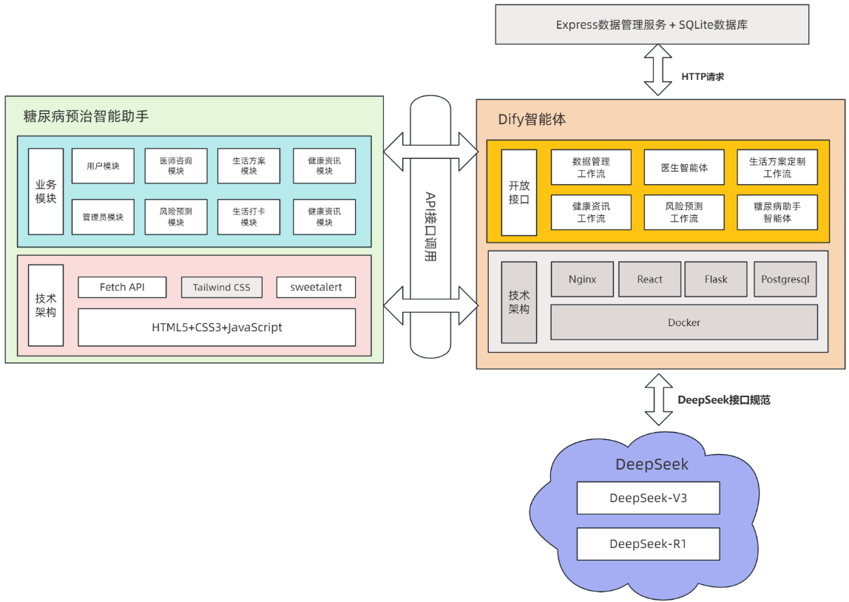
图 1 项目架构图

3.2 方法、工具和技术

3.2.1 本项目开发过程
本项目开发过程涵盖项目管理、项目研发与机构支持三个方面，关键过程如下：
过程类别 | 关键过程
项目管理过程 | 立项管理、项目规划、项目监控、风险管理、需求管理
项目研发过程 | 需求开发、体系结构设计、详细设计、实现与测试、系统测试、客户验收
机构支持过程 | 评审、配置管理、质量保证、服务与维护

3.2.2 本项目技术栈与工具
项目采用以下技术、工具与平台：
- 前端技术：HTML5、CSS3、JavaScript（ES6）。
- 服务端与智能体：Dify 平台、DeepSeek-R1、DeepSeek-V3。
- 开发工具：Visual Studio Code、Cline 插件、MasterGo。
- 项目管理与 DevOps：华为云 CodeArts、Git 版本控制。
- 测试工具：Playwright 自动化测试框架。
- 部署环境：Nginx、云沙箱。

3.2.3 知识库构建与调用
系统基于糖尿病领域医学资料构建 Dify 知识库，支持文档切片、向量化检索与检索增强生成（RAG）。大模型在回答用户健康咨询时，优先从知识库中检索权威内容，提升回答的准确性与可解释性。
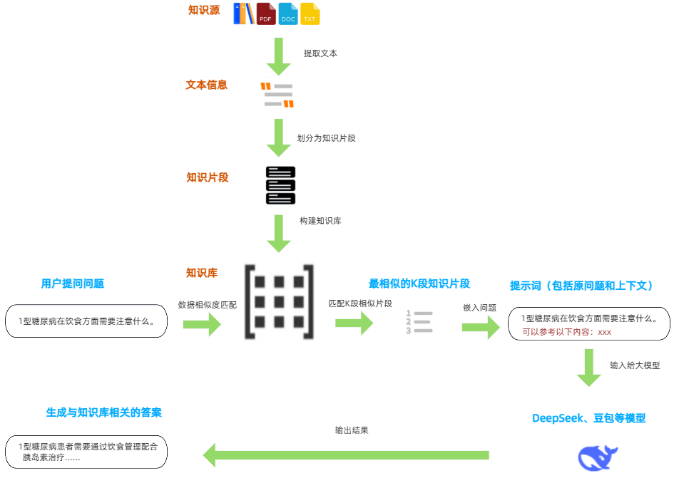
图 4 知识库构建和调用

3.2.4 工作流编排
项目使用 Dify 工作流编排糖尿病风险预测、个性化方案定制等复杂业务逻辑。通过条件分支、变量传递与模型节点组合，实现从用户输入到结果输出的自动化处理流程。
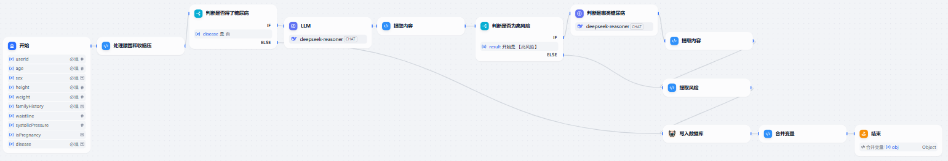
图 5 工作流构建

3.2.5 智能体搭建
在 Dify 平台中，项目将知识库、工作流、大模型与前端界面整合为可对外服务的 AI 智能体，完成健康数据录入、风险预测、方案推荐与名医对话等核心能力。
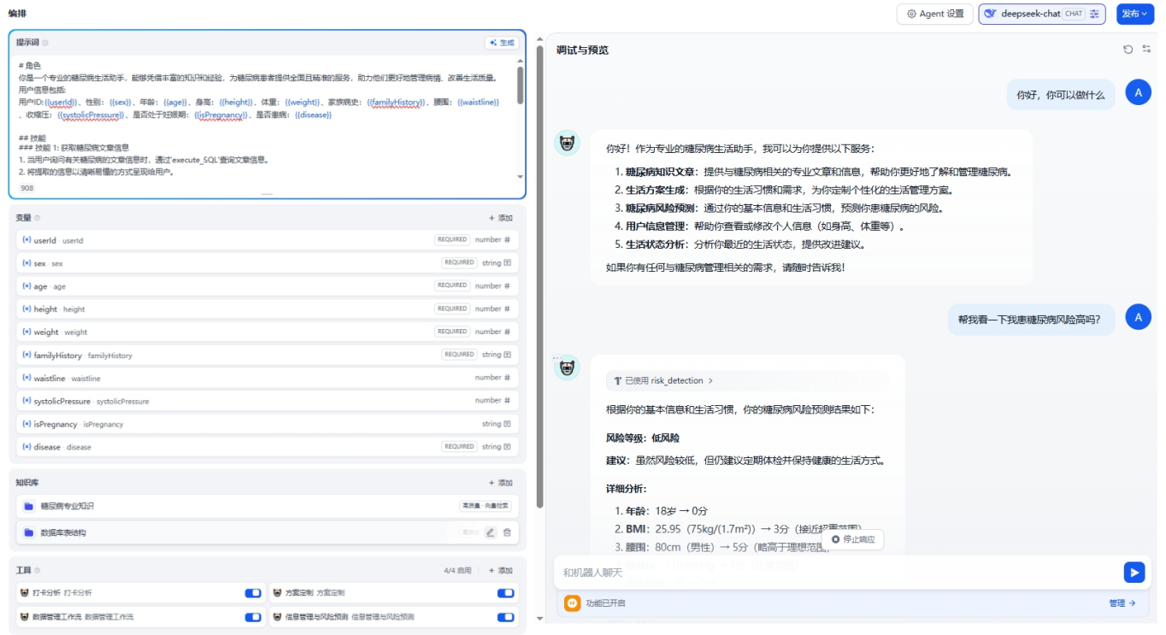
图 6 智能体搭建

3.2.6 本项目功能结构
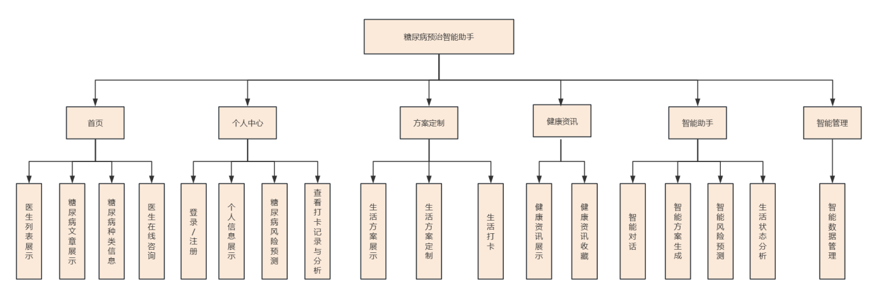
图 2 项目功能结构图

3.3 评估方法和估算
估计方法及估算 | 描述
估算依据 | 基于《工作分解结构（WBS）》、历史实训数据、团队技术能力及项目说明中的 12 天实施计划。
按照人月或人时进行估算 | 约 12 人·天（按 5–7 人团队、12 天周期折算）。
日程进度 | 2026-07-06 至 2026-07-17（共 12 天）。
费用预算 | 详见 3.7 节预算分配，总体控制在实训经费范围内。
估算的资源及基础 | 基于 1.3 假设与 1.4 约束。
不确定性级别 | ±15%（受 API 稳定性、需求变更及团队熟练度影响）。

3.4 工作活动
项目工作分解结构（WBS）如下：
WBS 编号 | 任务 | 输出
1. 项目准备 | 1.1 项目需求描述 | 《项目需求描述》
 | 1.2 开发环境确认 | 环境检查清单
2. 项目启动 | 2.1 项目立项 | 《项目可行性研究报告》
 | 2.2 项目计划 | 《项目计划书》
 | 2.3 项目日程计划 | 《项目日程计划》
 | 2.4 CodeArts 项目工程创建 | CodeArts 项目仓库
 | 2.5 CodeArts 项目规划 | 思维导图、甘特图、迭代计划
 | 2.6 项目需求分析 | 《软件需求规格说明书》
 | 2.7 概要设计 | 《概要设计说明书》
 | 2.8 项目评审一 | 评审记录
3. 项目开发 | 3.1 项目环境搭建 | 开发环境部署文档
 | 3.2 用户登录模块编码 | 登录功能
 | 3.3 主页模块编码 | 首页界面
 | 3.4 风险预测模块编码 | 风险预测页面与接口
 | 3.5 在线咨询模块编码 | 名医在线咨询界面
 | 3.6 个人中心模块编码 | 个人信息管理
 | 3.7 方案定制模块编码 | 个性化生活方案
 | 3.8 智能助手模块编码 | AI 助手对话
 | 3.9 项目评审二 | 评审记录
4. 项目测试 | 4.1 项目部署 | 部署文档与线上环境
 | 4.2 自动化测试 | 测试用例与 Playwright 脚本
5. 项目验收 | 5.1 项目答辩 | 演示 PPT、答辩材料
 | 5.2 项目总结 | 《项目总结报告》

3.5 进度安排
项目日程进度如下表所示，主要里程碑与可交付物同步列出：
实训环节 | 进程 | 学时（天） | 主要里程/可交付物 | 计划完成日期
项目准备 | 第 1 天 | 0.5 | 项目需求描述、环境确认 | 2026-07-06
项目启动 | 第 1 天 | 0.5 | 《项目可行性研究报告》 | 2026-07-06
项目启动 | 第 1 天 | 1 | 《项目计划书》《项目日程计划》 | 2026-07-06
项目启动 | 第 1 天 | 1 | CodeArts 项目创建与规划 | 2026-07-06
项目启动 | 第 1 天 | 1 | 《软件需求规格说明书》 | 2026-07-06
项目启动 | 第 1 天 | 1 | 《概要设计说明书》 | 2026-07-06
项目启动 | 第 1 天 | 0.5 | 项目评审一 | 2026-07-06
项目开发 | 第 2–9 天 | 5 | 前端与服务端核心模块编码 | 2026-07-14
项目开发 | 第 2–9 天 | 2 | 项目评审二 | 2026-07-14
项目测试 | 第 9–10 天 | 1 | 项目部署（Nginx、Git、Web 部署） | 2026-07-15
项目测试 | 第 9–10 天 | 3 | DeepSeek 辅助自动化测试 | 2026-07-15
项目验收 | 第 11–12 天 | 2 | 项目答辩、项目总结 | 2026-07-17
说明：由于项目启动阶段多项任务集中在第 1 天完成，实际执行中可根据团队情况并行安排；第 2–9 天为开发主线，按模块迭代推进。

3.6 资源的配置
资源 | 合计 | 所需技能集 | 时间区间
项目经理 | 1 人 | 项目管理、沟通协调、风险控制 | 2026-07-06 至 2026-07-17
产品经理 | 1 人 | 需求分析、原型设计、文档编写 | 2026-07-06 至 2026-07-17
UI 设计师 | 1 人 | MasterGo、UI/UX 设计 | 2026-07-06 至 2026-07-10
前端开发工程师 | 2 人 | HTML/CSS/JS、ES6、响应式开发 | 2026-07-07 至 2026-07-15
服务端/Dify 开发工程师 | 2 人 | Dify、DeepSeek API、工作流编排 | 2026-07-07 至 2026-07-15
测试工程师 | 1 人 | 测试用例设计、Playwright 自动化测试 | 2026-07-13 至 2026-07-17
质量保障人员 | 1 人 | 质量审计、评审组织、缺陷跟踪 | 2026-07-06 至 2026-07-17
医疗顾问 | 1 人 | 糖尿病医学知识、健康建议审核 | 2026-07-07 至 2026-07-17
台式计算机 | 5–7 台 | Windows 10/11、开发工具 | 2026-07-06 至 2026-07-17
云服务器/沙箱 | 1 套 | Nginx、Web 应用部署 | 2026-07-14 至 2026-07-17
DeepSeek API 额度 | 按量 | 大模型调用 | 2026-07-07 至 2026-07-17

3.7 预算分配
本项目预算按关键类别分配如下（金额仅为估算，实际以实训经费为准）：
关键预算类型 | 预算额度 | 说明 | 时间区间
人员成本 | 按实训学时折算 | 学生团队成员无额外薪酬，按课时/学分计入 | 2026-07-06 至 2026-07-17
DeepSeek API 调用 | 约 300 元 | 风险预测、方案定制、AI 对话等模型调用 | 2026-07-07 至 2026-07-17
云服务资源 | 约 200 元 | 云沙箱、Nginx 部署、流量费用 | 2026-07-14 至 2026-07-17
工具与平台 | 0 元 | VSCode、Dify、CodeArts、MasterGo 使用免费版本 | 2026-07-06 至 2026-07-17
资料与培训 | 约 100 元 | 医学资料整理、线上培训资源 | 2026-07-06 至 2026-07-10
杂项支出 | 约 100 元 | 文具、打印、答辩材料等 | 2026-07-06 至 2026-07-17
合计 | 约 700 元 | 不含人员工资与固定设备折旧 | —

4. 跟踪及控制

4.1 变更管理
在项目执行过程中，若发现《项目计划》与实际情况存在较大偏差，应及时启动变更控制流程，防止项目发生混乱。可以启动变更流程的情况包括：
- 进度偏差超过容许误差（如 20%）或关键里程碑存在延期风险。
- 费用偏差超过容许误差（如 20%）或 API/云资源成本显著超出预算。
- 项目过程模型或技术方案发生显著变化。
- 用户需求发生重大变化，需调整项目范围。
- 发生不可抗拒的变化，如平台服务中断、关键人员变动等。
变更申请流程：
- 项目经理填写《变更申请书》，说明变更原因、变更内容及对项目的影响。
- 机构领导/指导教师审批变更申请：不同意则退回，项目按原计划执行；同意则修改《项目计划》。
- 新的《项目计划》需经重新审批后方可执行，并同步更新相关配置项与基线。

4.2 问题管理
项目问题管理遵循以下流程：
- 项目组成员在开发中发现的任何问题须填写《问题记录单》，记录问题描述、发现人、发现时间及初步影响。
- 项目经理每日收集问题单，从重要性和紧迫性两个维度评估优先级（高 3、中 2、低 1），组织每日例会讨论解决方案。
- 每周五下午进行本周项目总结，各成员陈述工作进度、遇到的问题、解决方案及下周重点。
- 每周一上午召开项目例会，布置本周工作重点并跟踪问题解决情况。
- 未按时完成问题处理任务的成员需书面说明原因，并制定补救计划。
- 项目经理每月汇总项目进展，依据《个人任务跟踪列表》评估整体状态并调整计划。

4.3 状态报告
项目状态报告由项目经理编写，每周一提交给指导教师/项目总监，用于掌握项目整体情况。状态报告模板如下：
概要信息 | 内容
项目名称 | 糖尿病预治智能助手
日期 | 2026-07-06
机构/班级 | （待填写）
项目经理 | （待填写）
报告周期 | 第 X 周
关键问题 | （是/否，说明）
项目度量 |  | 数量 | 百分比
任务完成 |  | X 项【共 Y 项】 | X/Y×100%
正在进行的任务 |  | X 项【共 Y 项】 | X/Y×100%
未开始的任务 |  | X 项【共 Y 项】 | X/Y×100%
已花费时间 |  | X 天【共 12 天】 | X/12×100%
剩余时间 |  | X 天【共 12 天】 | X/12×100%

5. 质量管理

5.1 质量管理方法
本项目质量管理活动由质量保障人员主导，结合 SQA 周例会审计、过程活动审计、过程产品审计及度量数据分析组成。
- SQA 周例会审计：质量保障人员定期参加项目周例会，跟踪项目进度与问题，将不符合标准过程的问题记录在《项目问题一览》中。
- 过程活动审计：依据《项目活动剪裁表》检查项目活动执行情况，通过访谈、查阅文档等方式发现偏差并反馈。
- 过程产品审计：对关键工作产品进行审查，《需求规格说明书》《概要设计说明书》检查比率为 100%，源代码与测试用例抽查比例不低于 20%。
- 度量数据分析：指导项目组统计缺陷密度、测试覆盖率、需求实现率等数据，共同分析并采取改进措施。

5.2 质量目标和标准的确认
品质目标 | 目标值 | 说明
文档缺陷密度 | ≤2 个/千行 | 超过 3 个需重点分析并返工
代码缺陷密度 | ≤10 个/千行 | 超过 15 个需进行代码审查与重构
系统测试用例密度 | ≥3 件/功能点 | 确保核心功能覆盖
缺陷修复率 | ≥95% | 验收前高优先级缺陷必须全部修复
需求实现率 | 100% | 《需求规格说明书》中承诺的功能须全部实现
接口可用率 | ≥98% | DeepSeek/Dify 接口调用成功率

5.3 项目评审和评估
评审类型 | 频度 | 评审人 | 报告
项目周会 | 每周 | 项目经理、质量保障人员 | 《项目周报》
里程碑评审 | 阶段结束 | 项目经理、质量保障人员、指导教师 | 《里程碑评审报告》
需求评审 | 需求确定后 | 产品经理、开发、测试、医疗顾问 | 《需求评审记录》
设计评审 | 设计完成后 | 架构师、开发、测试 | 《设计评审记录》
代码评审 | 开发过程中 | 开发人员互评、项目经理 | 《代码评审记录》
验收评审 | 项目结束 | 指导教师、客户、项目团队 | 《验收报告》《评分表》
事件驱动评审 | 有异常时触发 | 项目经理、相关角色 | 《项目问题一览》

5.4 可交付物的验收标准
分类 | 可交付物 | 最后的批准过程 | 干系人的验收标准
管理文档 | 《项目计划书》 | 项目经理审核 | 内容完整、计划可行
管理文档 | 《风险管理报告》 | 项目经理审核 | 风险识别充分、应对措施明确
管理文档 | 《项目周报》 | 项目经理审核 | 周期内周报保存完整
技术文档 | 《需求规格说明书》 | 需求评审通过 | 需求跟踪矩阵功能点实现率 100%
技术文档 | 《概要设计说明书》 | 设计评审通过 | 评审缺陷修复率 100%
技术文档 | 《测试报告》 | 测试评审通过 | 测试用例执行率 100%、高优先级缺陷修复率 100%
技术文档 | 《用户操作手册》 | 产品经理审核 | 操作步骤清晰、截图准确
源代码 | 前端与服务端代码 | 代码评审通过 | 符合编码规范、通过自动化测试
部署产物 | Web 应用及部署文档 | 项目经理审核 | 可在目标环境稳定运行

6. 配置管理

6.1 配置管理方法
本项目配置管理遵循制定配置管理计划、创建配置库环境、配置项管理、基线管理、配置状态记录与配置审计的流程。所有项目文档、源代码、测试脚本及部署配置均纳入配置管理，确保版本可追溯、变更受控。

6.2 配置管理工具、环境和基础设施
本项目使用华为云 CodeArts 与 Git 作为配置管理工具，配置库划分为以下区域：
- 个人工作区：开发人员本地工作空间，存放不稳定的源码与文档草稿。
- 管理文档区：存放会议纪要、周报、变更申请等项目管理类文档。
- 开发区：项目开发主线，集成已完成的文档、代码与修复。
- 基线区：保存里程碑基线产品，包括文档、源码与可部署包。
- 发布区：存放最终交付给用户的产品、升级包与操作手册。

6.3 配置识别
每个配置项需被唯一标识，并通过版本号记录修改历史。主要配置项标识规则如下：
配置项名称 | 标识规则 | 配置项名称 | 标识规则
项目计划书 | DIAB-PP-PLAN | 需求规格说明书 | DIAB-DOC-RS
概要设计说明书 | DIAB-DOC-HLD | 详细设计说明书 | DIAB-DOC-LLD
数据库设计书 | DIAB-DOC-DB | 系统测试用例 | DIAB-DOC-TC
测试报告 | DIAB-DOC-TR | 用户操作手册 | DIAB-DOC-UM
源代码 | DIAB-SRC-WEB | 部署配置 | DIAB-DEP-CFG
项目总结报告 | DIAB-DOC-SUM | 风险管理报告 | DIAB-DOC-RISK

6.4 配置控制
根据项目日程计划，项目设置以下阶段基线：
阶段 | 日期 | 基线内容
项目策划 | 2026-07-06 | 《项目计划书》《项目日程计划》
需求开发 | 2026-07-06 | 《软件需求规格说明书》
软件设计 | 2026-07-06 | 《概要设计说明书》《用户界面设计》
编码及单元测试 | 2026-07-14 | 源代码、单元测试代码、《测试计划》
系统测试 | 2026-07-15 | 源代码、测试用例、缺陷管理台账、《测试报告》
项目验收发布 | 2026-07-17 | 全部交付物、部署包、《项目总结报告》

7. 风险管理

7.1 风险管理的方法
本项目风险管理包括风险识别、风险分析、风险应对和风险监控四个主要活动，在项目生命周期内循环执行，直到所有风险被识别与解决。
- 风险识别：判断哪些风险会影响项目并记录其特征。
- 风险分析：评估风险的严重性、可能性及风险系数。
- 风险应对：制定降低、避免或转移威胁的方案和措施。
- 风险监控：跟踪风险应对措施，记录风险状态，识别新风险。

7.2 风险评估

7.2.1 风险识别
本项目采用头脑风暴法、核对表法和流程图法进行风险识别。项目团队结合历史项目经验、技术特点与外部环境，识别出以下主要风险：
序号 | 风险分类 | 风险说明
1 | 技术风险 | DeepSeek API 或 Dify 平台不稳定，导致智能体响应异常或功能不可用
2 | 技术风险 | 糖尿病风险预测模型的医学准确性不足，建议内容缺乏可信度
3 | 进度风险 | 12 天周期紧张，模块开发并行度高，易出现延期
4 | API 成本风险 | DeepSeek API 调用量超出预算，影响后续测试与演示
5 | 数据安全风险 | 用户健康数据存储与传输过程中存在泄露或被滥用风险
6 | 需求风险 | 需求理解不充分或频繁变更，导致返工
7 | 人员风险 | 关键岗位人员流动或投入不足，影响项目进度
8 | 集成风险 | 前端、Dify 工作流、DeepSeek API 集成复杂，易出现接口不匹配
9 | 测试风险 | 自动化测试覆盖不足，遗留缺陷影响验收

7.2.2 风险分析
本项目采用定性与定量相结合的风险分析方法。风险系数 = 风险严重性 × 风险可能性，其中严重性与可能性均采用 1–5 分制。风险值 = 可能性（%）× 影响（1–5）。
序号 | 风险分类 | 风险说明 | 可能性 | 影响 | 风险值
1 | 技术风险 | DeepSeek API 或 Dify 平台不稳定 | 40% | 4 | 1.6
2 | 技术风险 | 风险预测模型医学准确性不足 | 30% | 5 | 1.5
3 | 进度风险 | 12 天周期紧张导致延期 | 60% | 4 | 2.4
4 | API 成本风险 | API 调用量超出预算 | 50% | 3 | 1.5
5 | 数据安全风险 | 用户健康数据泄露或被滥用 | 20% | 5 | 1.0
6 | 需求风险 | 需求理解不充分或频繁变更 | 50% | 4 | 2.0
7 | 人员风险 | 关键岗位人员流动或投入不足 | 30% | 4 | 1.2
8 | 集成风险 | 前后端与 API 集成复杂 | 50% | 3 | 1.5
9 | 测试风险 | 自动化测试覆盖不足 | 40% | 3 | 1.2

7.2.3 风险响应策略
序号 | 风险分类 | 风险说明 | 风险减缓措施
1 | 技术风险 | DeepSeek API 或 Dify 平台不稳定 | 提前申请 API 额度并准备备用模型；设计本地缓存与降级方案；每日监控接口可用率。
2 | 技术风险 | 风险预测模型医学准确性不足 | 引入医疗顾问审核知识库；使用权威医学指南作为参考；在界面显著位置标注“建议仅供参考”。
3 | 进度风险 | 12 天周期紧张导致延期 | 采用每日站会跟踪进度；预留 10% 缓冲时间；优先完成 MVP 功能。
4 | API 成本风险 | API 调用量超出预算 | 制定调用配额策略；使用模拟数据完成非核心测试；监控每日调用量。
5 | 数据安全风险 | 用户健康数据泄露或被滥用 | 采用 HTTPS 传输；对敏感数据脱敏存储；限制数据访问权限；遵循最小必要原则。
6 | 需求风险 | 需求理解不充分或频繁变更 | 加强需求评审与原型确认；变更需走变更流程；冻结需求基线。
7 | 人员风险 | 关键岗位人员流动或投入不足 | 明确岗位职责与备份人员；建立任务交接机制；定期同步项目状态。
8 | 集成风险 | 前后端与 API 集成复杂 | 制定接口规范；尽早进行接口联调；编写接口契约文档。
9 | 测试风险 | 自动化测试覆盖不足 | 使用 DeepSeek 生成测试用例与 Playwright 脚本；重点覆盖核心流程；进行回归测试。

7.3 风险的跟踪和控制

7.3.1 风险跟踪
风险跟踪与项目跟踪监控相结合，项目组在周例会、里程碑结束点及项目结束点定期跟踪风险状态。项目经理负责维护《风险检查表》和风险列表，必要时重新评估风险可能性与影响，更新风险优先级。跟踪频率最长为每周，也可在事件驱动下进行。

7.3.2 风险报告
本项目使用《单个风险项》报告呈现每个风险及其状态，并作为评审与检查风险响应策略的依据。风险报告内容包括：风险编号、风险描述、概率、影响、严重性、当前响应策略、响应状态及修订历史。

